Fun識香港工作紙
上水河上鄉居石侯公祠
Hau Ku Shek Ancestral Hall in Ho Sheung Heung, Sheung Shui
姓名：_____________________
班別：_____________________
日期：_____________________

- 配對題：試將下列吻合的圖像和文字配對起來。
Multiple Choice: Choose the correct answers and put them in the boxes below.
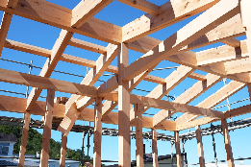
橫樑 ‧ ‧

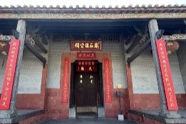
瓷獅 ‧ ‧

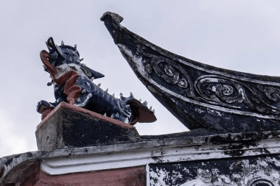
神位 ‧ ‧

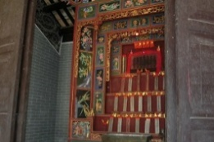
居石侯公祠 ‧ ‧

- 習字題：試依照筆順，並跟隨字樣練習生字。
Practice writing: Try to write the Chinese characters according to the stroke order and the characters.
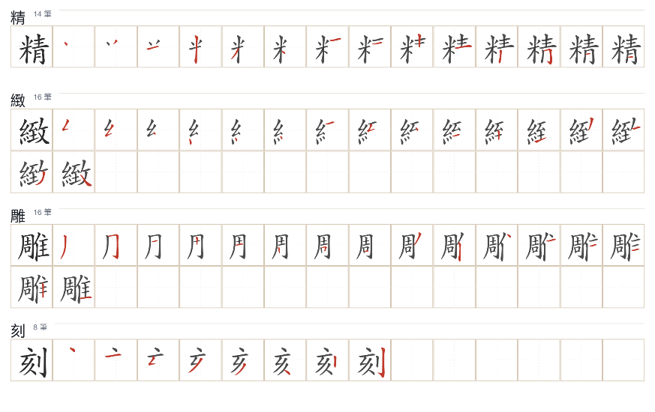
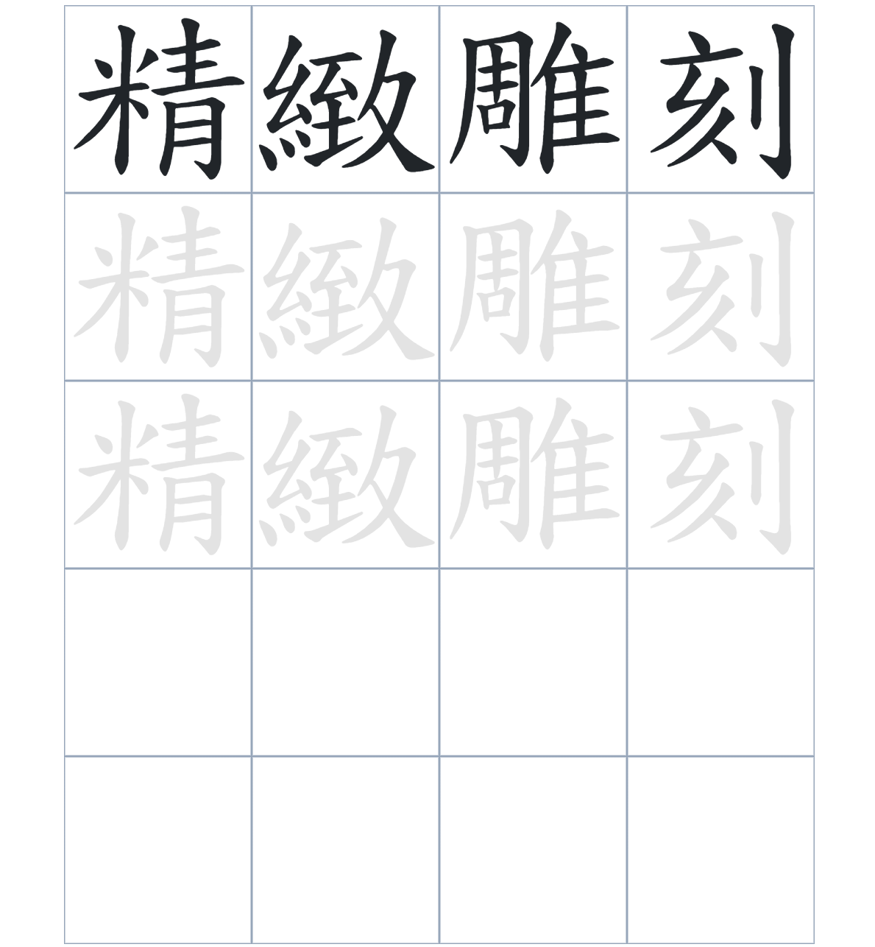

試根據文章內容，回答下列部分：
- 填充題：試在各題留空部分填上正確答案。
Fill in the blanks: Fill in the blanks with the correct answers.

據說居石侯公祠始建於____________，是供奉侯族____________的地方。這座建築最漂亮的地方，是用珍貴的____________圍繞大門。此外，祠堂內的橫樑和瓷鰲都有極其精緻的____________。到了 2003 年，這座祠堂被正式列為____________。

- 短問答：試以自己的文字，以完整句子回答下列的題目。
Short Questions: Give short answers to the following questions.
問題1.
除了祭祀祖先，居石侯公祠在過去還有哪些用途？
_______________________________________________________________________________________
_______________________________________________________________________________________

問題2.
居石侯公祠的神廳位置與一般祠堂有什麼不同？
_______________________________________________________________________________________
_______________________________________________________________________________________

問題3.
後來是哪一間學校取代了祠堂後廳的教學功能？
_______________________________________________________________________________________
_______________________________________________________________________________________
- 選擇題：選取適當的答案，將其英文字母代號填入空格內。
Multiple Choice: Choose the correct answers and put them in the boxes below.

問題1.
根據句意，為括號位置選出適當的詞語。
「一般祠堂的神位設在第三進，（ ）居石侯公祠的神位卻在第二進，非常罕見。」
A. 原來 B. 雖然
C. 但是 D. 不但 □

- 造句題：嘗試根據提供的句式造句。
Make a sentence: Try to write a sentence by using the provided sentence structure and information.

問題1.
請用「為了……，所以……」的句式，說明祠堂後廳曾作學校的原因。
_______________________________________________________________________________________
_______________________________________________________________________________________

問題2.
請用「起初……，後來……」的句式，描述祠堂後廳學校的變遷。
_______________________________________________________________________________________
_______________________________________________________________________________________

問題3.
請用「不但……，而且……」的句式，描述居石侯公祠的建築藝術。
_______________________________________________________________________________________
_______________________________________________________________________________________

- 短文寫作：試寫一段簡短的導遊詞，向遊客介紹「上水河上鄉居石侯公祠」。 （約40字）
Short Writing: Write a tour guide to introduce the “Hau Ku Shek Ancestral Hall in Ho Sheung Heung, Sheung Shui” to tourists. (Approximately 40 words)
_______________________________________________________________________________________
_______________________________________________________________________________________
_______________________________________________________________________________________
_______________________________________________________________________________________
_______________________________________________________________________________________
_______________________________________________________________________________________

參考答案：

配對題：試將下列吻合的圖像和文字配對起來。
Multiple Choice: Choose the correct answers and put them in the boxes below.
橫樑 ‧ ‧

瓷獅 ‧ ‧

神位 ‧ ‧

居石侯公祠 ‧ ‧

填充題：試在各題留空部分填上正確答案。
Fill in the blanks: Fill in the blanks with the correct answers.

據說居石侯公祠始建於明朝，是供奉侯族祖先的地方。這座建築最漂亮的地方，是用珍貴的紅粉石圍繞大門。此外，祠堂內的橫樑和瓷鰲都有極其精緻的雕刻。到了 2003 年，這座祠堂被正式列為法定古蹟。
短問答：試以自己的文字，以完整句子回答下列的題目。
Short Questions: Give short answers to the following questions.
問題1.
除了祭祀祖先，居石侯公祠在過去還有哪些用途？
除了祭祀祖先，它還是村民舉行聚會的地方（或：學習的地方）。_____________________________
_______________________________________________________________________________________

問題2.
居石侯公祠的神廳位置與一般祠堂有什麼不同？
一般祠堂的神廳在第三進，但居石侯公祠的神廳設在第二進。_________________________________
_______________________________________________________________________________________

問題3.
後來是哪一間學校取代了祠堂後廳的教學功能？
後來是由政府資助的「河溪學校」取代祠堂後廳的教學功能。_________________________________
_______________________________________________________________________________________

選擇題：選取適當的答案，將其英文字母代號填入空格內。
Multiple Choice: Choose the correct answers and put them in the boxes below.

問題1.
根據句意，為括號位置選出適當的詞語。
「一般祠堂的神位設在第三進，（ ）居石侯公祠的神位卻在第二進，非常罕見。」
A. 原來 B. 雖然
C. 但是 D. 不但 C

造句題：嘗試根據提供的句式造句。
Make a sentence: Try to write a sentence by using the provided sentence structure and information.

問題1.
請用「為了……，所以……」的句式，說明祠堂後廳曾作學校的原因。
為了培育族中子弟，所以祠堂的後廳在昔日曾作學校之用。___________________________________
_______________________________________________________________________________________

問題2.
請用「起初……，後來……」的句式，描述祠堂後廳學校的變遷。
起初祠堂後廳曾作為學校，後來才被「河溪學校」取代。_____________________________________
_______________________________________________________________________________________

問題3.
請用「不但……，而且……」的句式，描述居石侯公祠的建築藝術。
這裡的橫樑雕刻 不但極其精緻，而且還可以看到精美的石灣瓷鰲和獅子。______________________
_______________________________________________________________________________________

